萬國旗 二年 班 號 姓名
- 世界上每個國家都有自己的國旗，你最欣賞哪個國家的國旗？為什麼？請說明理由。
答：越南
金星紅旗最早出現在1940年11月23日的南圻起義，第一面金星紅旗的設計者名阮有秦。後在八月革命時被確定為越南國旗。

2.請將你最喜歡的國家的國旗圖案複製或截圖於下：
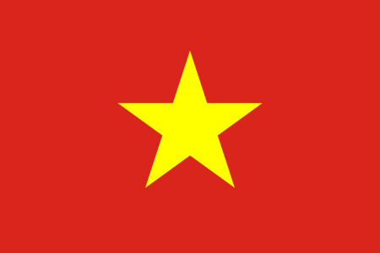
- 請問象徵該國的圖形或實物還有哪些?請列舉並寫出其象徵意義.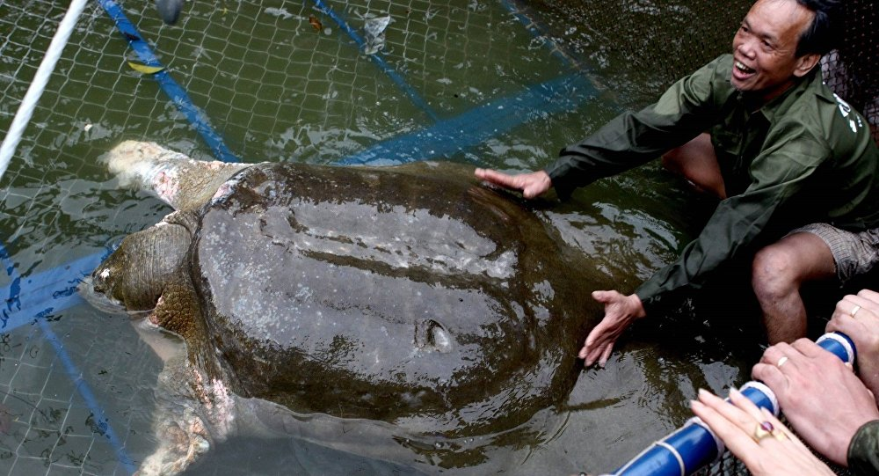
這隻神奇神鱉將會被做成標本，收藏在越南自然博物館。斑鱉是世界上最大的龜類之一，在古代曾經分布非常廣泛，長江下游和太湖區都是牠們的棲地，然而隨著任意捕殺和生態

